摘要：

引言：台风，作为极端天气的代表之一，总是给热带和亚热带国家带来经济损失，威胁着民众的生命安全，因而受到政府和气象界的高度关注。目前台风路径预报的准确率有较大程度的提高，然而对台风的强度预报仍有较大的发展潜力。学者们围绕台风的强度变化已经做了许多工作，包括西北太平洋热带气旋强度变化的地理和时间分布规律，提出了一些关于快速加强的指标，也有一些关于局部区域的细化研究。

资料与方法：
资料：西北太平洋台风主要有4套最佳数据数据，分别是中国气象局（CMA）、日本气象厅（JMA）、美国台风联合警报中心（JTWC）和香港天文台（HKO）。其中CMA的数据在研究影响我国的台风中具有相对优势，本文也因此选择1980-2018的CMA数据。
方法：台风迅速加强的定义。根据CMA数据中的2分钟平均近中心最大风速（MSW，m/s，简称V)定义台风强度，以V在24小时内的变化为划分台风强度变化的依据。
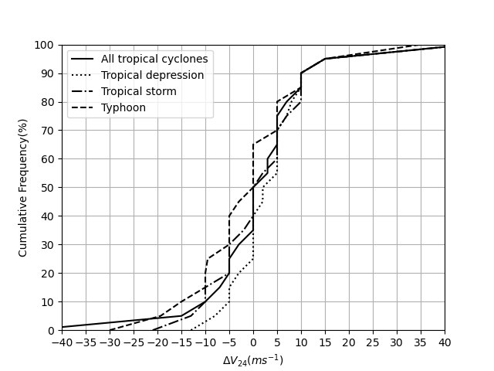
图一 台风强度变化的分布积分函数
将出现频率小于5%的台风加强定义为台风快速加强，因此选取24小时最大风速变化大于15m/s作为台风快速加强的标准。

西北太平洋台风快速加强的时空特征
1980-2018年间西北太平洋地区共发生台风迅速加强1297次。其年际变化波动巨大，最少的年份少于10个，只有6次，最多的年份多于50个，有57次，而相邻的年份快速加强出现的次数相差一倍以上的年份也比比皆是。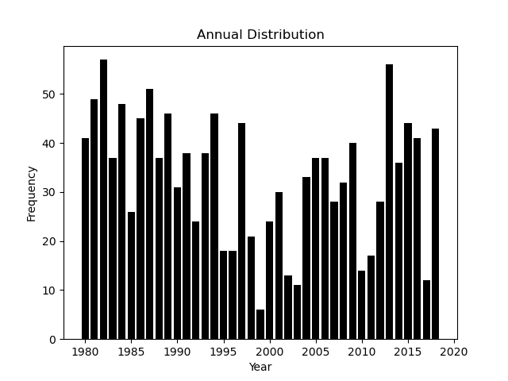
图二 台风快速加强的年际分布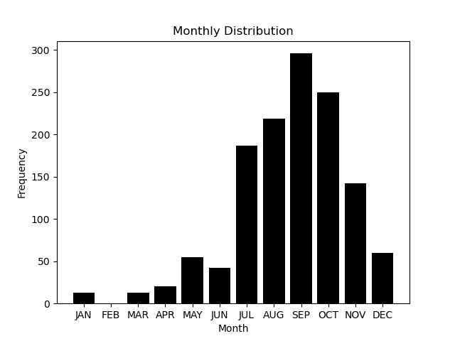
图三 台风快速加强的月际变化
台风的快速加强的月际变化更具有规律性，从6月到11月都是台风发生快速加强的活跃期，它基本上和台风生成的高频期吻合，此间发生的台风快速加强占全部台风快速加强的84.35%。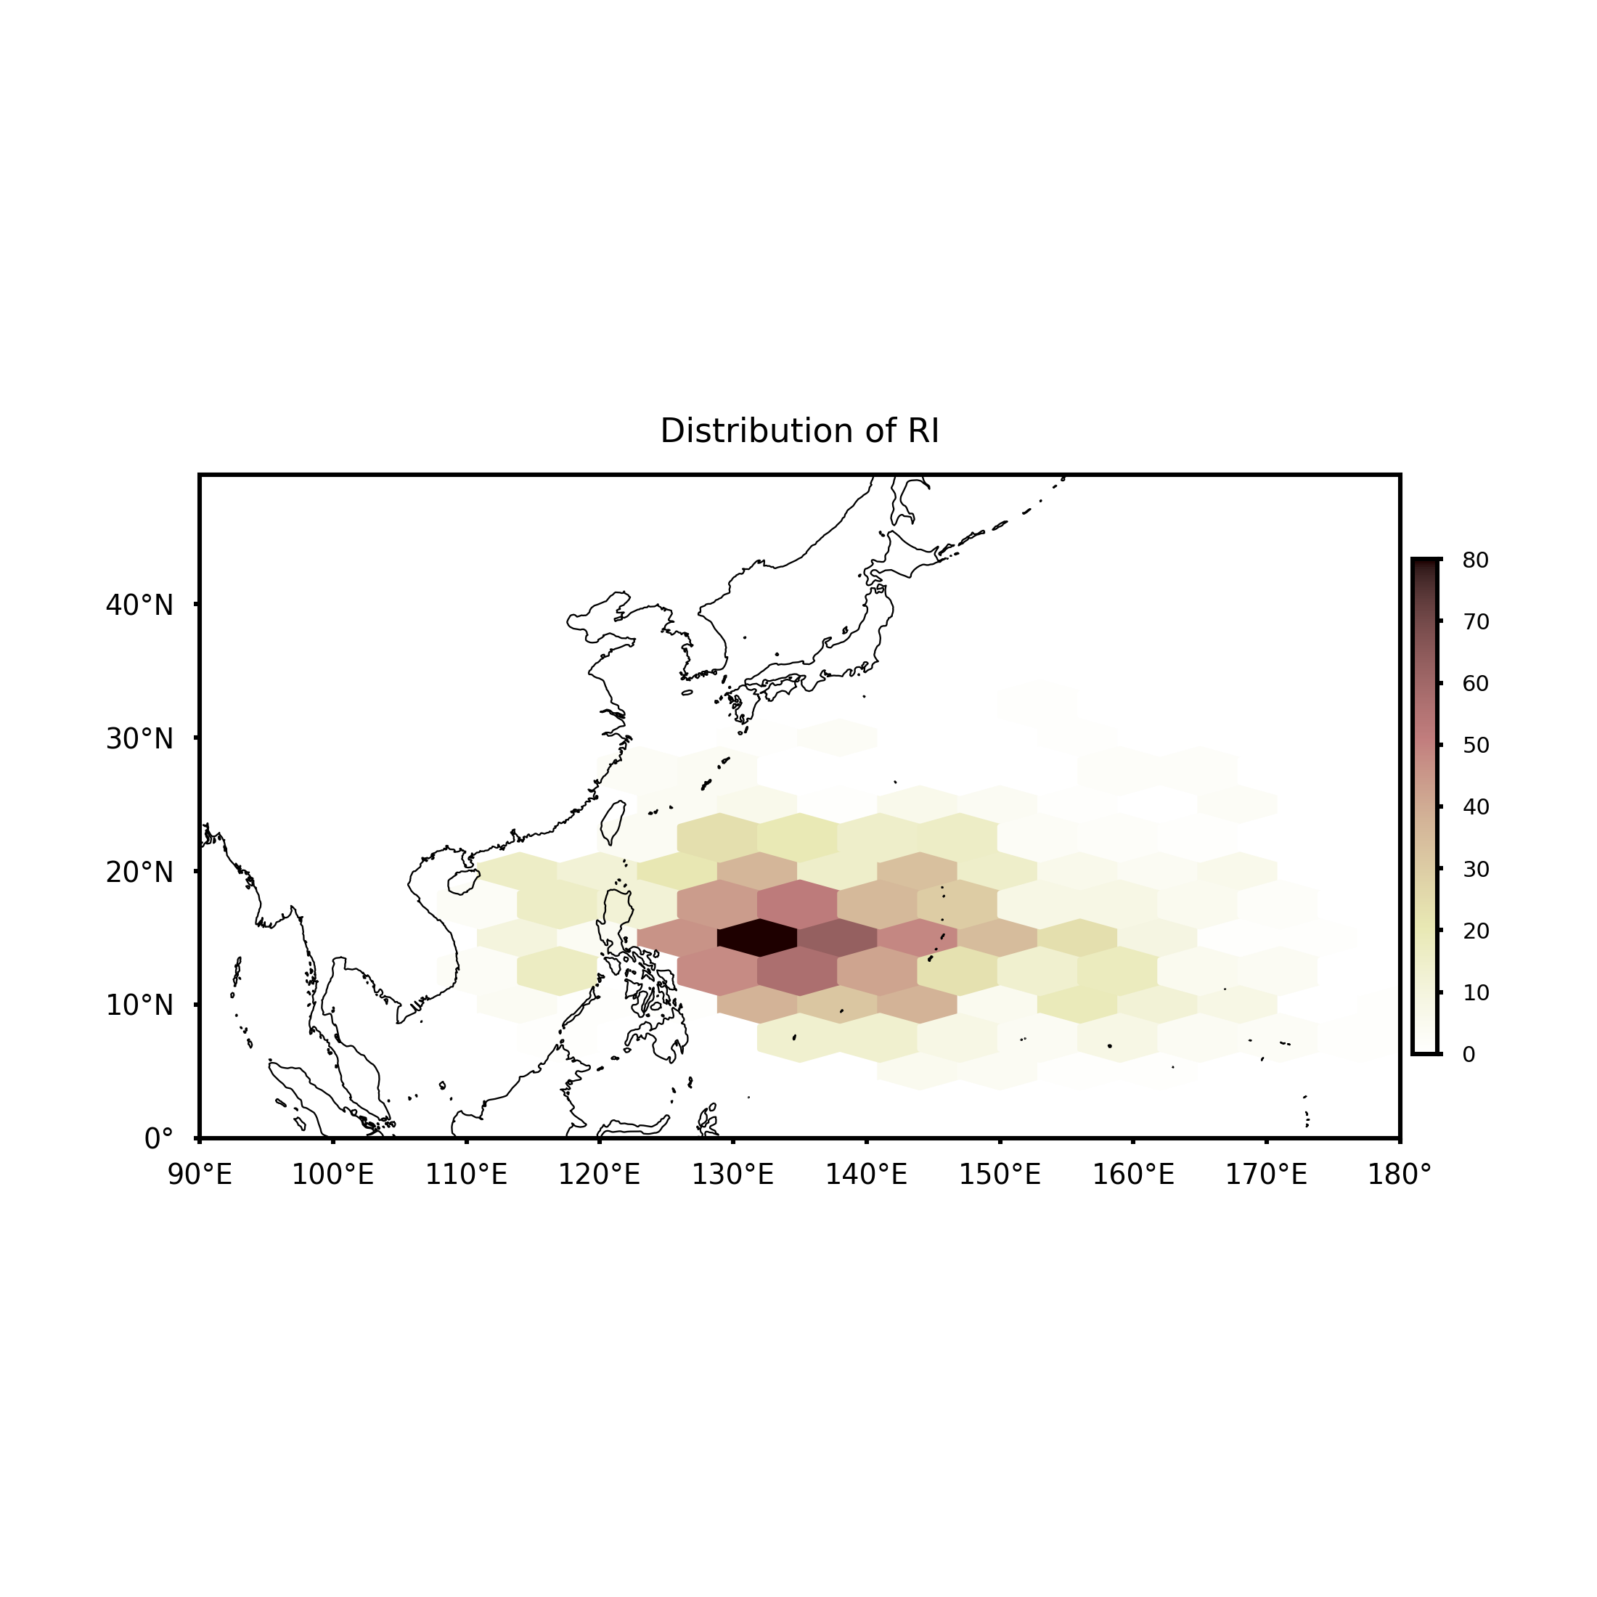
图四 台风快速加强的地理分布
台风在西北太平洋的快速加强具有明显的地域特征，在东经130-140，北纬10度-20度之间存在一个活跃区，此区域中发生的快速加强明显多于其他地区。

西北太平洋台风快速加强时的环境场因子
动力因子
热力因子

机器学习在西北太平洋快速加强预报中的应用

